TP Nagios :

Qu’est-ce que Nagios :

Nagios est un logiciel qui surveille les systèmes, les réseaux et l’infrastructure. Nagios offre des services de surveillance et d'alerte pour les serveurs, les commutateurs, les applications et les services. Il alerte les utilisateurs en cas d’incidents et les avertit une deuxième fois lorsque le problème a été résolu. Nagios a été conçu à l'origine pour fonctionner sous Linux, mais il fonctionne aussi bien sur d'autres variantes d’Unix.

Installation et configuration :

Pour installer Nagios je me suis servi de ce tuto j’ai du juste changer la version de Nagios. <https://leblogdolivyeahh.wordpress.com/2020/07/29/debian-10-installation-de-nagios/>

Pour la configuration c’était un peu plus complexe,

J’ai indiqué quels étaient les machines et les IP a surveillé dans le fichier localhost.cfg.

J’ai indiqué quels étaient les vérifications à faire pour chaque machine toujours dans le fichier localhost.cfg.

Puisque toutes ces vérifications n’étaient pas connues de Nagios je les ai ajoutés au fichier commands.cfg.

Il faut autoriser le ping sinon les servers apparaissent comme down :

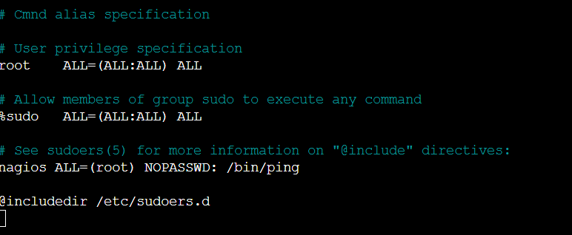Il faut autoriser les ports qui sont utilisés par Nagios pour la surveillance :



Voici le résultat une fois la configuration terminée :

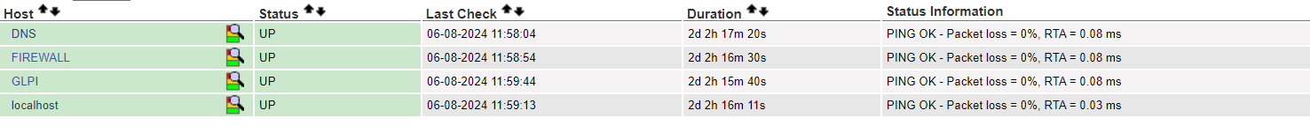

En quoi ça correspond aux compétences :

Ce TP permet effectivement de gérer le patrimoine informatique en recensant et identifiant les ressources numériques ainsi que de vérifier les conditions de la continuité d’un service informatique en mettant en place des alertes.